Αλληλόμορφα
Οι άνθρωποι αλλά και όλοι οι διπλοειδείς οργανισμοί περιέχουν τις γενετικές πληροφορίες, τα γονίδια, δύο φορές, μία από τη μητέρα και μία από τον πατέρα. Κάθε γονίδιο μπορεί να εμφανίζεται με διαφορετικές μορφές, που ονομάζονται αλληλόμορφα.
Τα αλληλόμορφα γονίδια είναι γονίδια που δρουν για το ίδιο χαρακτηριστικό αλλά με διαφορετικό τρόπο.
Για παράδειγμα αν υπάρχουν δύο διαφορετικά γονίδια, που ελέγχουν το χρώμα του άνθους ενός φυτού, τότε μεταξύ τους είναι αλληλόμορφα.
Τα αλληλόμορφα γονίδια βρίσκονται στην ίδια θέση των ομόλογων χρωμοσωμάτων.
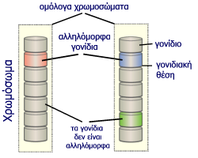

Το ζευγάρι των αλληλόμορφων συνιστά τον γονότυπο για το συγκεκριμένο χαρακτηριστικό, ενώ η έκφρασή τους συνιστά τον φαινότυπο. Συνήθως από τα δύο αλληλόμορφα, το ένα επικρατεί έναντι του άλλου και καθορίζει τον φαινότυπο.
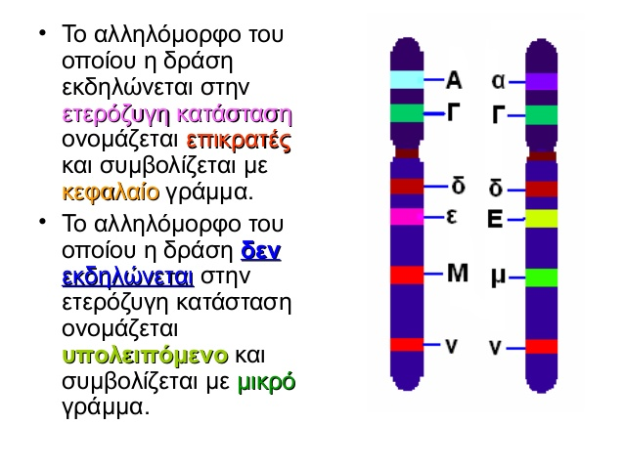
Αυτό το αλληλόμορφο ονομάζεται επικρατές και το άλλο υπολειπόμενο. Το επικρατές συνήθως το συμβολίζουμε με ένα κεφαλαίο γράμμα, ενώ το υπολειπόμενο με ένα μικρό. Αν "Α" είναι το επικρατές αλληλόμορφο που ελέγχει ένα χαρακτηριστικό, το υπολειπόμενο θα συμβολίζεται με "α". Οι δυνατοί γονότυποι από τον συνδυασμό των δύο αλληλόμορφων είναι τρεις (ΑΑ,Αα,αα) και οι δυνατοί φαινότυποι δύο (Α,α). Ο επικρατής φαινότυπος Α εκφράζεται σε δύο περιπτώσεις, για γονότυπο ΑΑ και για γονότυπο Αα αφού το Α είναι επικρατές. Αντίθετα ο υπολειπόμενος φαινότυπος α εκφράζεται μόνο όταν έχουμε γονότυπο αα.
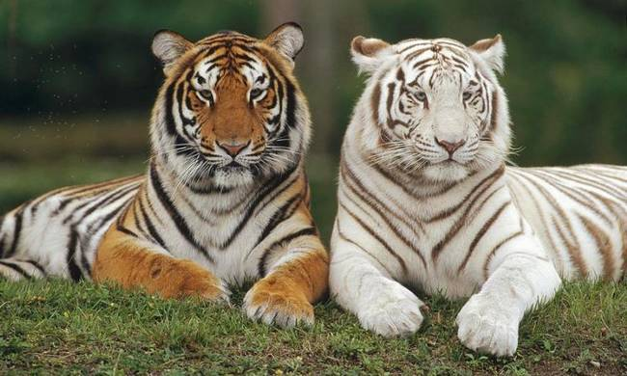
Αλληλόμορφα στον χρώμα της γούνας των τίγρεων

